CELLULAR NETWORK

PHẦN I: LỜI NÓI ĐẦU
VÀ TỔNG QUAN VỀ MẠNG ĐIỆN THOẠI DI ĐỘNG
I: LỜI NÓI ĐẦU
Ngày nay, đi cùng với sự phát triển của rất nhiều lĩnh vực kinh tế - xã hội, đời sống của con người ngày được phát triển. Nhu cầu về thông tin của con ngươi ngày càng cao, đòi hỏi tính nhanh nhạy, thuận tiện và tính chỉnh xác cao của thông tin. Do đó hệ thống thông tin di động đã ra đời và ngày một phát triển về quy mô, dung lượng và các loại hình dịch vụ kèm theo đáp ứng nhu cầu của người sử dụng.
Mạng đi động ngày nay đang ngày một thay thế các loại mạng có dây khác vì sự thuận tiện của nó. Do đó nó rất được chú ý phát triển, đi kèm theo đó là các loại phương tiện truyền thông ăn theo cũng phát tiển rất sôi nổi. Ví dụ như các hạng máy tính laptop, điện thoại di động, truyền hình…
Xuất hiện nhiều nhà cung cấp mạng mới. Đây là cơ hội cho người sử dụng lựa chọn phù hợp với lợi ích của mình. Do đó, chất lượng ngày càng được cải thiện.
Hiện nay, nước ta đang là môt trong những nước có số thuê bao di động trung bình lớn nhất thế giới. theo số liệu của cục thống kê, 6 tháng đầu năm nay số thuê bao trong cả nước đã tăng thêm khoảng 15,3 triệu, tăng 54,3% so với cùng kì năm 2008. Trong đó, 1,6 triệu thuê bao cổ định và 13,7 triệu thuê bao di động. (theo số liệu: http://www.anninhthudo.vn; dân số ta năm 2009 là gần 86 triệu người)
Vì những lý do trên nên nhóm chúng em chọn đề tài này và cũng để trả lời cho một số nội dung.
GSM là gì?, các mạng GSM ở Việt Nam, công nghệ GSM, CDMA. Cấu trúc cơ bản của mạng di động, băng tần mà nước ta đang sử dụng và một số nước đang sử dụng, phương pháp tái sử dụng tần số phát.
Mạng điện thoại di động GSM, máy cầm tay MS, ý nghĩa số IMEI, ý nghĩa số SIM, hệ thống tổng đài, kênh đàm thoại và kênh điều khiển.
Các kĩ thuật điều chế tín hiệu, điều khiến công suất phát của máy di động, thu tín hiệu ngắt quãng, khi thuê bao di chuyển.
Nhóm chúng em đã cổ gắng nhiều song còn hạn chế về kiến thức nên bài làm chưa được đầy đủ, súc tích, hoàn chỉnh cho lắm. Mong sự góp ý xây dựng của Thầy và các bạn trong lớp để chúng em hoàn chỉnh hơn.
Nhóm chúng em cũng xin chân thành cảm ơn tới thầy chủ nhiệm lớp: Ts Lê Anh Ngọc đã hướng dẫn chúng em trong quá trình làm bài. Và các bạn trong lớp đã úng hộ và góp ý xây dựng.

II: TỔNG QUAN VỀ MẠNG ĐIỆN THOẠI DI ĐỘNG
Hệ thống thông tin di động thử nghiệm đầu tiên được sử dụng vào những năm 1930-1940 trong các sở cảnh sát Hoa Kỳ.
Hệ thống điện thoại di động thương mại thực sự ra đời vào khoảng cuối năm 1970 đầu những năm 1980. các hệ thống này đều sử dụng công nghệ tương tự và được gọi là hệ thống 1G.

1982 tổ chức các nhà cung cấp dịch vụ viễn thông Châu Âu (CEPT-Conférence Européene de Postes et Telécommunications). Đã thành lập nhóm nghiên cứu Groupe Spéciale Mobile (GSM). Để xây dựng các chỉ tiêu kĩ thuật chung cho toàn Châu Âu hoạt động ở dải tần 900 MHz. Và cuối cùng thống nhất sử dụng kỉ thuật đa truy nhập phân chia theo mã băng hẹp (Narrow Band TDMA).

1988 bản dự thảo đầu tiên của GSM hoàn thành và được khai thác vào năm 1991. Nó đã phát triển hết sức nhanh chóng và có mặt trên 212 quốc gia và có số thuê bao lên gần 2 tỷ. Lúc này GSM có ý nghĩa là Hệ thống thông tin di động toàn cầu ( The Global System for Mobile conmunication )

Cùng thời gian trên, ở Mỹ các hệ thống thứ nhất AMPS đã được phát triển thành hệ thống di động thế hệ thứ 2 với các tiêu chuẩn hiệp hội viễn thông Mỹ IS-136. khi công nghệ CDMA (code Division Multiple Access – IS-95) ra đời, các nhà cung cấp dịch vụ điện thoại di động Mỹ cung cấp dịch vụ Mode song song cho phép thuê bao truy cập vào hai mạng IS-136 và IS-95
Khi ngày càng tăng về số lượng các thuê bao, nên cần phải có biện pháp nâng cao dung lượng, chất lượng các cuộc đàm thoại và cũng như một số dịch vụ bổ sung cho mạng. Để giải quyết vấn đề này người ta đã ‘số hóa’ hệ thống và điều này dẫn tới sự ra đời của thế hệ 2G (second generation).
2G sử dụng công nghệ GSM, GSM với tốc độ 9,6kbps chỉ áp dụng được các dịch vụ thoại, tin nhắn, hạn chế các dịch vụ phi thoại yêu cầu tốc độ cao như hình ảnh, internet....

PHẦN II: MẠNG ÐIỆN THOẠI DI ÐỘNG

I: GIỚI THIỆU MẠNG ĐIỆN THOẠI DI ĐỘNG GMS
1.1. Định nghĩa GSM:
GSM là viết tắt của từ "The Global System for Mobile Communication" Mạng
thông tin di động toàn cầu.
GSM là tiêu chuẩn chung cho các thuê bao di động di chuyển giữa các vị trí địa lý khác nhau mà vẫn giữ được liên lạc. Hay nói các khác nó là công nghệ cho mạng thông tin di động.
1.1.1 Các mạng điện thoại GSM ở việt nam:
Ở Việt Nam và các nước trên Thế giới, mạng điện thoại GSM vẫn chiếm đa số,
Việt Nam có 3 mạng điện thoại GSM đó là :
- Mạng Vinaphone : 091 => 094...
- Mạng Mobiphone : 090 => 093...
- Mạng Vietel : 098 => 097...
1.1.2 Công nghệ của mạng GSM:
Các mạng điện thoại GSM sử dụng công nghệ TDMA. TDMA là viết tắt của từ
"Time Division Multiple Access" - Phân chia các truy cập theo thời gian.
Đây là công nghệ cho phép 8 máy di động có thể sử dụng chung 1 kênh để
đàm thoại, mỗi máy sẽ sử dụng 1/8 khe thời gian để truyền và nhận thông tin.
1.2. Công nghệ CDMA:
Khác với công nghệ TDMA của các mạng GSM là công nghệ CDMA của các
mạng như
- Mạng SFone 095...
- Mạng EVN Telecom 096...
- Mạng HT Mobile 092...
- CDMA là viết tắt của "Code Division Multiple Access" - Phân chia các truy
cập theo mã .
Công nghệ CDMA sử dụng mã số cho mỗi cuộc gọi, và nó không sử dụng
một kênh để đàm thoại như công nghệ TDMA mà sử dụng cả một phổ tần (nhiều kênh
một lúc) vì vậy công nghệ này có tốc độ truyền dẫn tín hiệu cao hơn công nghệ TDMA
1.3. Cấu trúc cơ bản của mạng di động:
Mỗi mạng điện thoại di động có nhiều Tổng đài chuyển mạch MSC ở các khu
vực khác nhau (Ví dụ như tổng đài miền Bắc, miền Trung, miền Nam) và mỗi Tổng đài
lại có nhiều Trạm thu phát vô tuyến BSS.

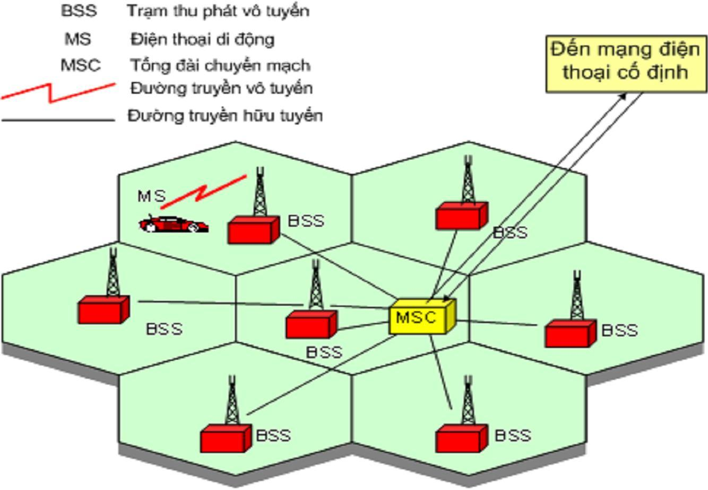

1.3.1 Băng tần GSM 900 MHz:

Nếu bạn sử dụng thuê bao mạng Vinaphone, Mobiphone hoặc Vietel là bạn đang
sử dụng công nghệ GSM. Công nghệ GSM được chia làm 3 băng tần
- Băng tần GSM 900MHz
- Băng tần GSM 1800MHz
- Và băng tần GSM 1900MHz
Tất cả các mạng điện thoại ở Việt Nam hiện đang phát ở băng tần 900MHz, các
nước trên Thế giới sử dụng băng tần 1800MHz, Mỹ sử dụng băng tần 1900MHz .
1.3.2 Băng tần GSM 1800 MHz:
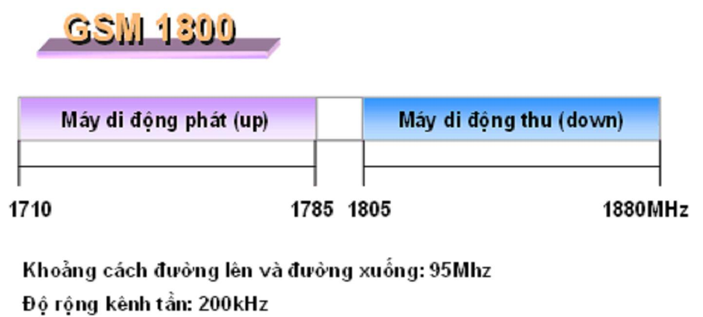

Băng tần GSM 1800 MHz

Ở băng tần 1800MHz, Điện thoại di động thuở dải sóng 1805MHz đến 1880MHz và phát ở dải sóng 1710MHz đến 1785MHz. Khi điện thoại di động thu từ đài phát trên một tần số nào đó (trong giải 1805MHz đến 1880MHz) nó sẽ trừ đi 95MHz để lấy ra tần số phát, khoảng cách giữa tần số thu và phát của băng GSM 1800 là 95MHz.
*) So sánh 2 băng tần
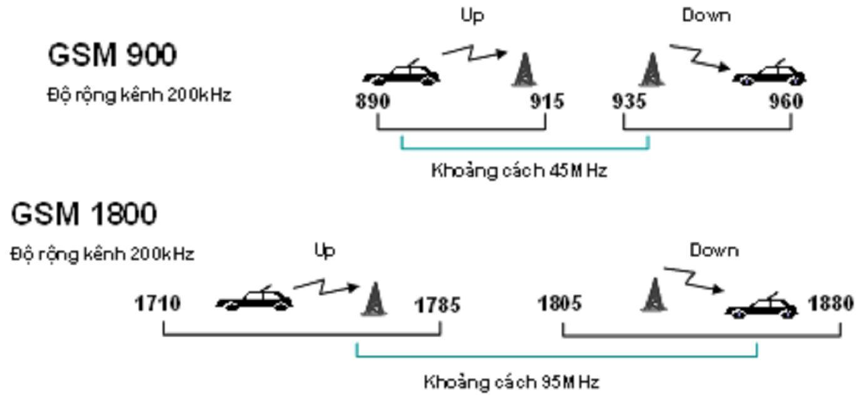

Băng tần GSM 900MHz và băng tần GSM 1800MHz

1.4. Tái sử dụng tần số:
Toàn bộ dải tần phát cho mạng GSM 900M chỉ có từ 890MHz đến 915MHz tức
là có 25MHz, mỗi kênh chiếm một khe tần số 200KHz => như vậy có khoảng 125 kênh
thoại có thể sử dụng một lúc, mỗi kênh thoại được chia thành 8 khe thời gian trong đó
1/8 thời gian dùng cho tín hiệu điều khiển, 7/8 khe thời gian còn lại dùng cho 7 thuê
bao và như vậy tổng số thuê bao có thể liên lạc trong một thời điểm là 125 x 7 = 875.
875 thuê bao có thể liên lạc đồng thời trong một thời điểm cho một mạng di động, đây
là con số quá ít không đáp ứng được nhu cầu sử dụng, vì vậy tái sử dụng tần số là
phương pháp làm tăng số thuê bao di động có thể liên lạc trong một thời điểm lên tới
con số hàng triệu.
1.4.1. Phương pháp tái sử dụng tần số:
Người ta chia một Thành phố ra thành nhiều ô hình lục giác => gọi là Cell, mỗi ô có một trạm BTS để thu phát tín hiệu, các ô không liền nhau có thể phát chung một tần số (như hình dưới thì các ô có cùng màu xanh hay màu vàng có thể phát chung tần số)
Với phương pháp trên người ta có thể chia toàn bộ giải tần ra làm 3 để phát trên các ô
không liền kề như 3 màu dưới đây, và như vậy mỗi ô có thể phục vụ cho 875 / 3 =
khoảng 290 thuê bao.
Trong một Thành phố có thể có hàng trăm trạm thu phát BTS vì vậy nó có thể phục vụ. được hàng chục ngàn thuê bao có thể liên lạc trong cùng một thời điểm.

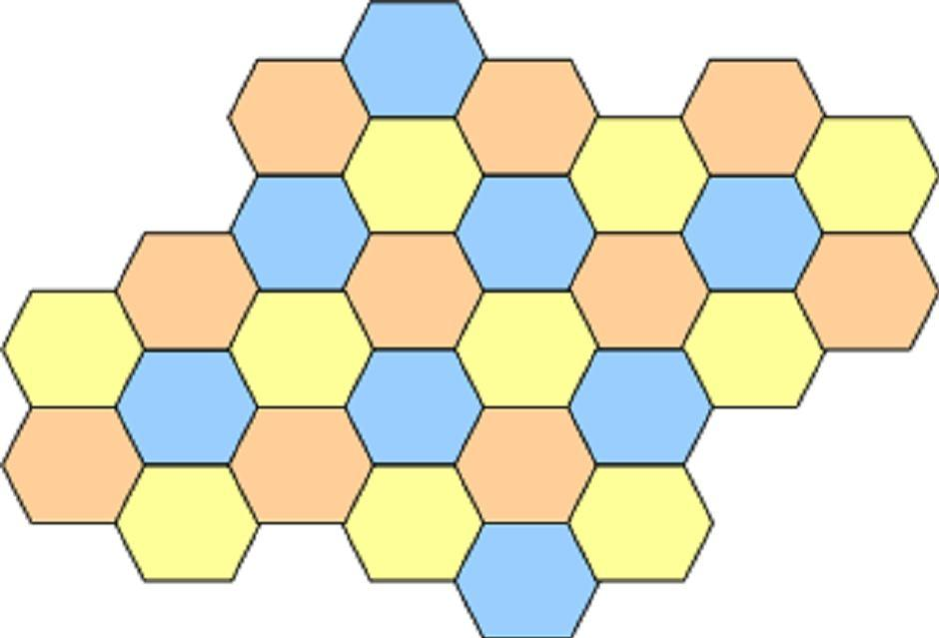

Thành phố được chia thành nhiều ô hình lục giác, mỗi ô được đặt một trạm thu phát BTS
1.4.2. Phát tín hiệu trong mỗi ô
Tín hiệu trong mỗi ô được phát theo một trong hai phương pháp:
- Phát đẳng hướng
- Phát có hướng theo góc 120º

II: CÁC THÀNH PHẦN CỦA MẠNG ĐIỆN THOẠI DI ĐỘNG

2.1. Mạng Điện thoại di động GSM:
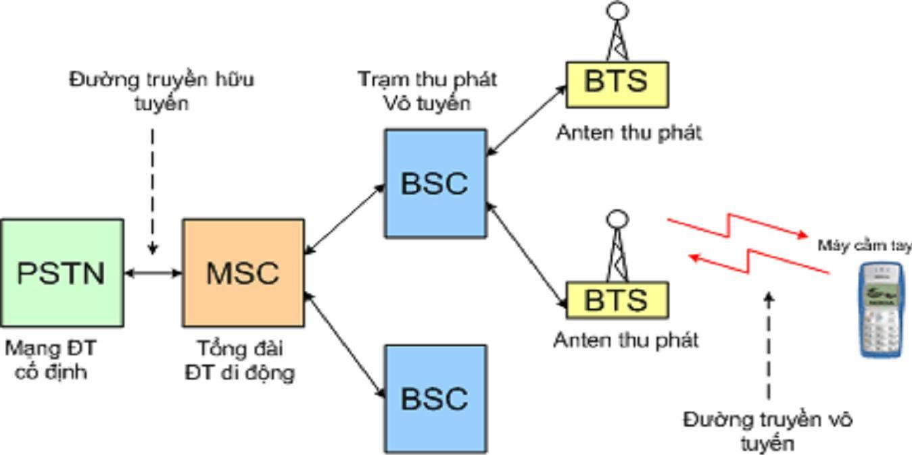

Mạng điện thoại di động GSM

2.2. Máy cầm tay MS ( Mobile Station ):
Mỗi máy di động cầm tay khi liên lạc, nhà quản lý điều hành mạng sẽ quản lý theo hai mã số.
- Số SIM đây là mã nhận dạng di động thuê bao quốc tế, dựa vào mã số này mà
nhà quản lý có thể quản lý được các cuộc gọi và dịch vụ gia tăng khác.
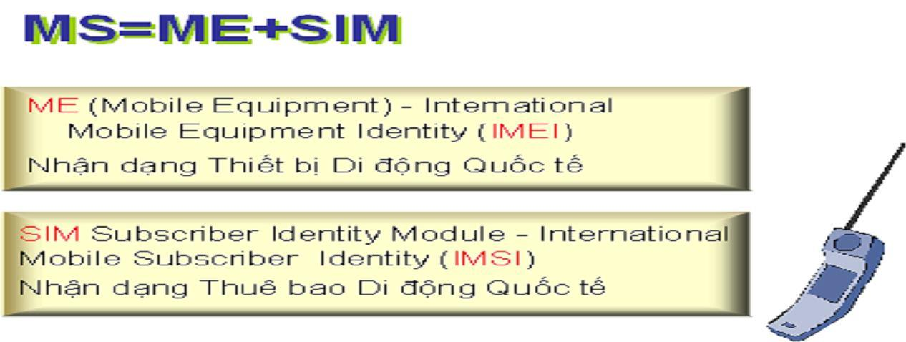
- Số IMEI đây là số nhận dạng di động Quốc tế, số này được nạp vào bộ nhớ ROM khi điện thoại được xuất xưởng, mỗi máy điện thoại có một số IMEI duy
nhất, ở các nước trên thế giới
- số IMEI được các nhà cung cấp dịch vụ quản lý, vì vậy ở nước ngoài
nếu một điện thoại di động bị đánh cắp thì chúng cũng không thể sử dụng được.
Với công nghệ tiên tiến ngày nay, nếu bạn bật máy điện thoại lên, người ta có thể
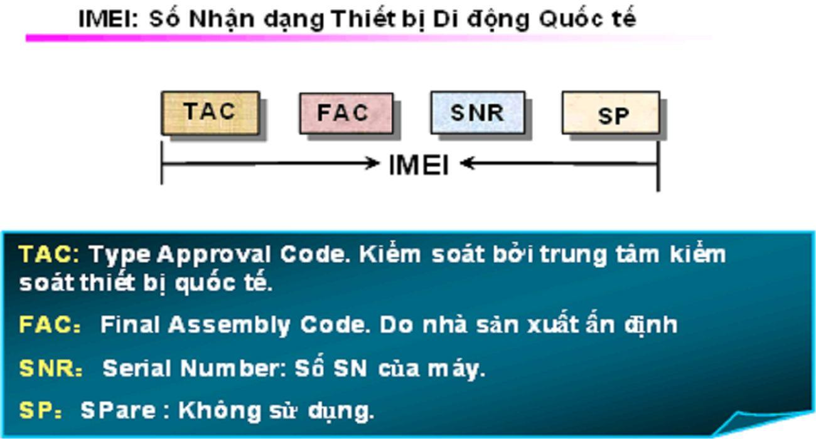
biết bạn đang đứng ở đâu chính xác tới phạm vi 10m² đó là công nghệ định vị toàn cầu.

2.3. Ý nghĩa số IMEI:

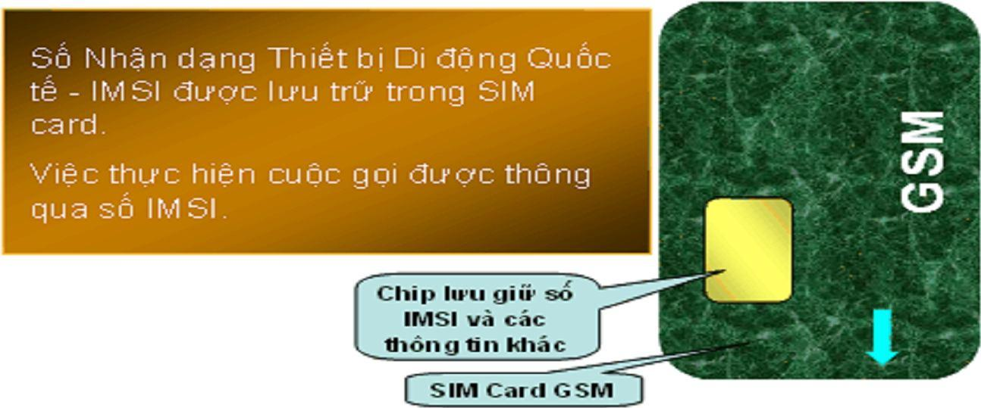

2.4. Ý nghĩa số SIM:

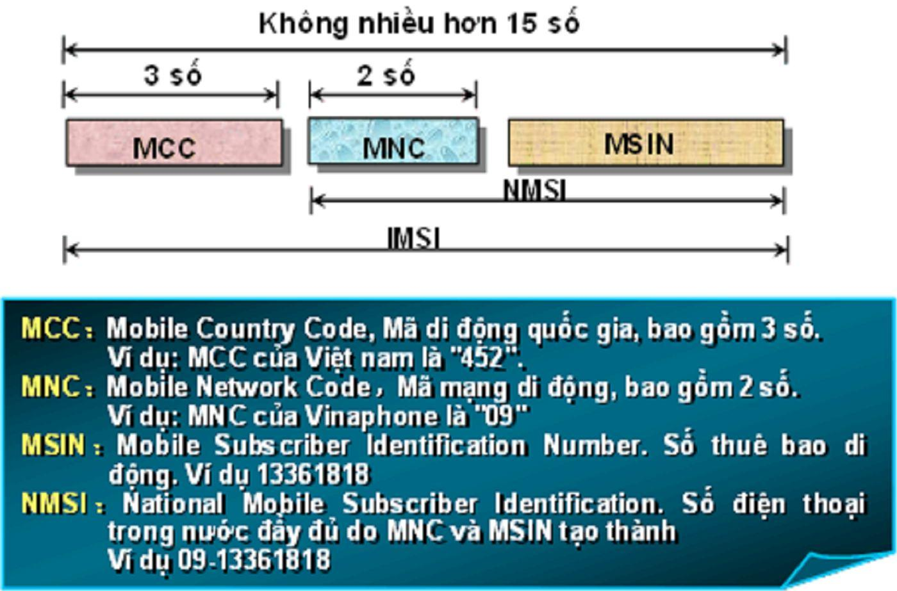
2.5. Số thuê bao IMSI:

2.6. Hệ thống tổng đài:

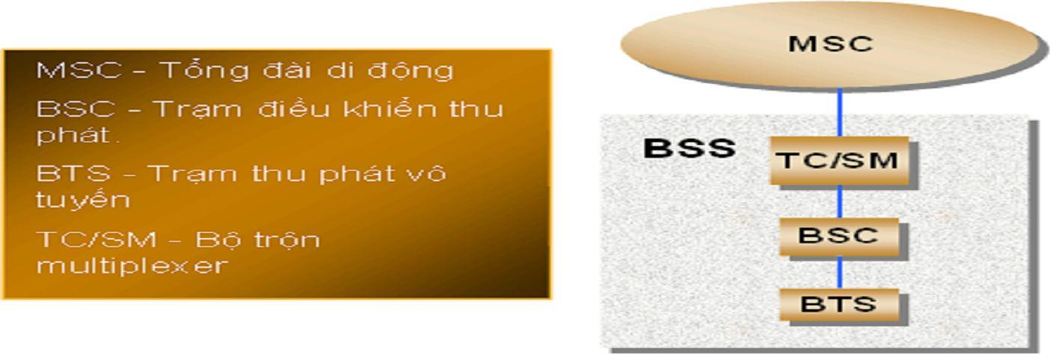

2.7. Các giao diện vô tuyến:

2.7.1. Kênh vật lý và kênh logic

Kênh vật lý là kênh tần số dùng để truyền tải thông tin. Ví dụ: Kênh tần số
890MHz là kênh vật lý.
Kênh logic là kênh do kênh vật lý chia tách. Trong GSM, một kênh vật lý
được chia ra làm 8 kênh logic.
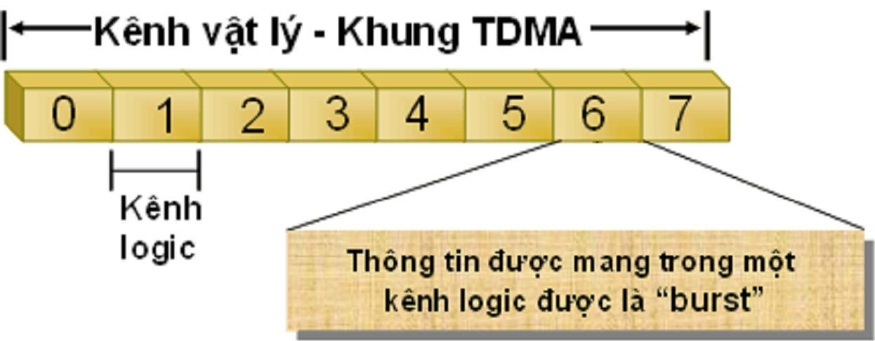

Một kênh Logic chiếm 1/8 khe thời gian của kênh vật lý
Kênh vật lý là kênh có tần số xác định, có dải thông 200KHz

2.7.2. Kênh đàm thoại

Lưu lượng kênh đàm thoại sẽ được truyền đi trên các kênh Logic, mỗi kênh vật lý có thể hỗ trợ 7 kênh đàm thoại và một kênh điều khiển.
2.7.3. Kênh điều khiển
Mỗi kênh vật lý sử dụng 1/8 thời gian làm kênh điều khiển, kênh điều khiển sẽ gửi từ Đài phát đến máy thu các thông tin điều khiển của tổng đài.

III. CÁC CÔNG NGHỆ XỬ LÝ TÍN HIỆU

3.1. Các kỹ thuật điều chế tín hiệu:

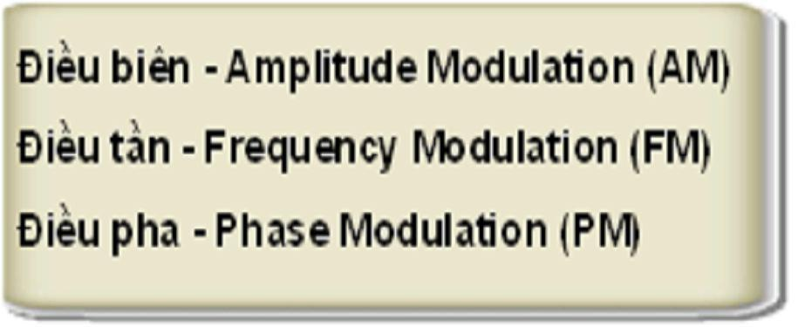

3.1.1. Kỹ thuật điều biên:
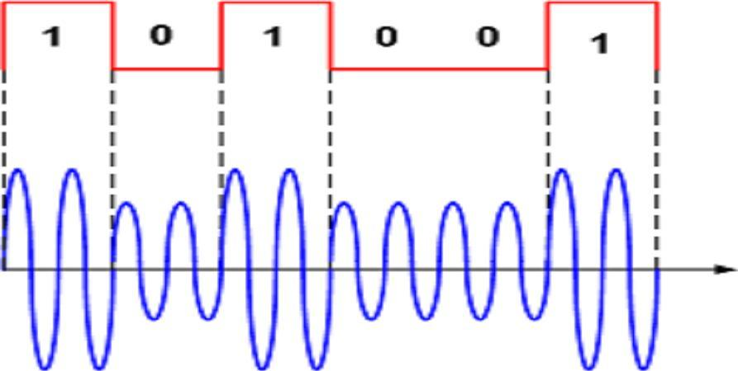

Kỹ thuật điều biên làm thay đổi biên độ tín hiệu theo tín hiệu số
3.1.2. Kỹ thuật điều tần:
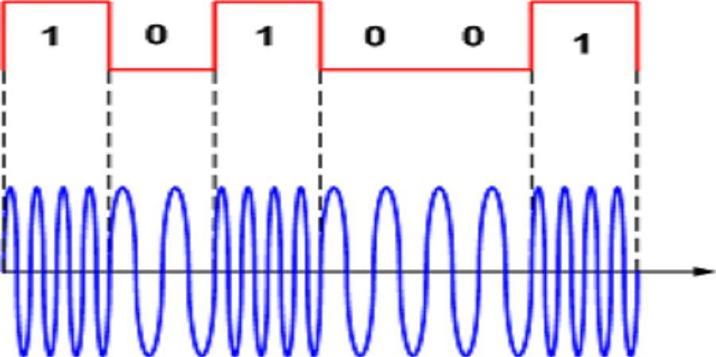

Kỹ thuật điều tần làm thay đổi tần số tín hiệu theo tín hiệu số

3.1.3. Kỹ thuật điều pha:
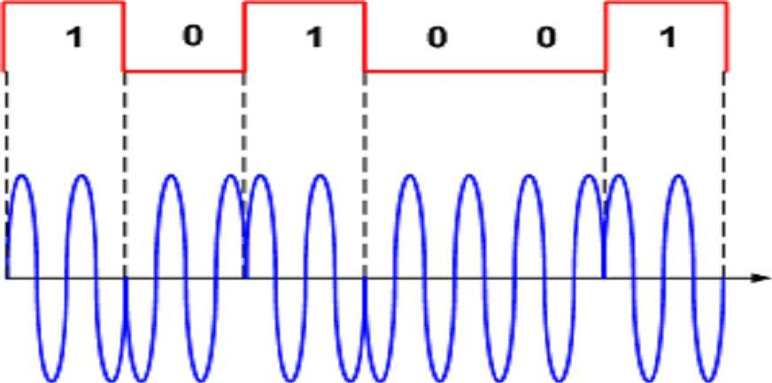

Kỹ thuật điều pha làm thay đổi pha tín hiệu theo tín hiệu số

Công nghệ di động sử dụng kỹ thuật điều pha, kỹ thuật này thường được sử dụng
cho mạch điều chế số.
3.2. Điều khiển công suất phát của máy di động:
Khi ta bật nguồn Mobile, kênh thu sẽ thu tín hiệu quảng bá của đài phát, tín hiệu thu
được đối chiếu với dữ liệu trong bộ nhớ SIM để Mobile có thể nhận ra mạng chủ của
mình, sau đó Mobile sẽ phát tín hiệu điều khiển về đài phát (khoảng 3-4 giây), tín hiệu
được thu qua các trạm BTS và được truyền về tổng đài MSC, tổng đài sẽ ghi lại vị trí
của Mobile vào trong Data Base.
Sau khi phát tín hiệu điều khiển về tổng đài, Mobile của bạn sẽ chuyển sang chế độ
nghỉ (không phát tín hiệu) và sau khoảng 15 phút nó mới phát tín hiệu điều khiển về
tổng đài 1 lần.
Điều này có nghĩa:
+ Giảm năng lượng phát của máy khi không cần thiết để tiết kiệm Pin.
+ Giảm được nhiễu cho các kênh tần số lân cận.
+ Giảm ảnh hướng sức khỏe cho người sử dụng.

3.2.1. Thu tín hiệu ngắt quãng:
Đài phát phát đi các tín hiệu quảng bá nhưng tín hiệu này cũng phát xen kẽ với
các khoảng thời gian rỗi và thời gian phát tin nhắn.
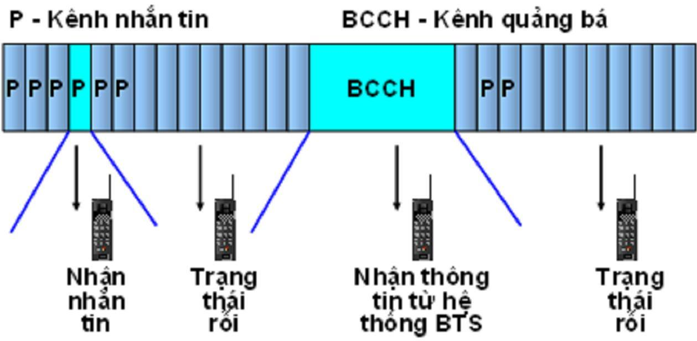

Khi không có cuộc gọi thì điện thoại sẽ thu được tín hiệu ngắt quãng đủ cho điện thoại
giữ được sự liên lạc với tổng đài.
3.2.2. Khi thuê bao di chuyển giữa các ô (Cell):
Khi bạn đứng trong Cell thứ nhất, bạn bật máy và tổng đài thu được tín hiệu trả lời tự
động từ điện thoại của bạn => tổng đài sẽ lưu vị trí của bạn trong Data Base.
Khi bạn di chuyển sang một Cell khác, nhờ tín hiệu thu từ kênh quảng bá mà điện thoại
của bạn hiểu rằng tín hiệu thu từ trạm BTS thứ nhất đang yếu dần và có một tín hiệu thu
từ một trạm BTS khác đang mạnh dần lên, đến một thời điểm nhất định, điện thoại của
bạn sẽ tự động phát tín hiệu điều khiển về đài phát để tổng đài ghi lại vị trí mới của bạn.
Khi có một ai đó cầm máy gọi cho bạn, ban đầu nó sẽ phát đi một yêu cầu kết nối đến
tổng đài, tổng đài sẽ tìm dấu vết thuê bao của bạn trong cơ sở dữ liệu, nếu tìm thấy nó
sẽ cho kết nối đến trạm BTS mà bạn đang đứng để phát tín hiệu tìm thuê bao của bạn.
Khi tổng đài nhận được tín hiệu trả lời sẵn sàng kết nối (do máy của bạn phát lại tự
động) tổng đài sẽ điều khiển các trạm BTS tìm kênh còn rỗi để thiết lập cuộc gọi => lúc
này máy của bạn mới có rung và chuông.

IV: CÔNG NGHỆ 3G

  - . Thế nào là công nghệ 3G
3G là thuật ngữ dùng để chỉ các hệ thống thông tin di động thế hệ thứ 3 (Third Generation).
Mạng 3G (Third-generation technology) là thế hệ thứ ba của chuẩn công nghệ điện thoại di động, cho phép truyền cả dữ liệu thoại và dữ liệu ngoài thoại (tải dữ liệu, gửi email, tin nhắn nhanh, hình ảnh...).
Điểm mạnh của công nghệ này so với công nghệ 2G và 2.5G là cho phép truyền, nhận các dữ liệu, âm thanh, hình ảnh chất lượng cao cho cả thuê bao cố định và thuê bao đang di chuyển ở các tốc độ khác nhau
Quốc gia đầu tiên đưa mạng 3G vào sử dụng rộng rãi là Nhật Bản. Vào năm 2001, NTT Docomo là công ty đầu tiên ra mắt phiên bản thương mại của mạng W-CDMA.
Năm 2003 dịch vụ 3G bắt đầu có mặt tại châu Âu. Tại châu Phi, mạng 3G được giới thiệu đầu tiên ở Marốc vào cuối tháng 3 năm 2007 bởi Công ty Wana.

- 0G
+ PTT
+ MTS
+ IMTS
+ AMTS
+ OLT
+ MTD
+ Autotel / PALM
- ARP
- 1G
+ NMT
+ AMPS / TACS / ETACS
+ Hicap
+ CDPD
+ Mobitex
+ DataTAC
- 2G
+ GSM
+ GPRS
+ EDGE (EGPRS)
- EDGE Evolution
+ HSCSD
- 3G
+ UMTS (3GSM)
+ HSPA
- HSDPA
- HSUPA
- HSPA
- UMTS-TDD
- TD-CDMA
- TD-SCDMA
- FOMA
  - Công nghệ 3G
Do có nhận thức rõ về tầm quan trọng của các hệ thống thông tin di động mà ở châu Âu, ngay khi quá trình tiêu chuẩn hoá GSM chưa kết thúc người ta đã tiến hành dự án nghiên cứu RACE 1043 với mục đích chính là xác định các dịch vụ và công nghệ cho hệ thống thông tin di động thế hệ thứ 3 cho năm 2000.
Hệ thống 3G của châu Âu được gọi là UMTS. Những người thực hiện dự án mong muốn rằng hệ thống UMTS trong tương lai sẽ được phát triển từ các hệ thống GSM hiện tại. Ngoài ra người ta còn có một mong muốn rất lớn là hệ thống UMTS sẽ có khả năng kết hợp nhiều mạng khác nhau như PMR, MSS, WLAN… thành một mạng thống nhất có khả năng hỗ trợ các dịch vụ số liệu tốc độ cao và quan trọng hơn đây sẽ là một mạng hướng dịch vụ.
Song song với châu Âu, Liên minh Viễn thông Quốc tế (ITU – International Telecommunications Union) cũng đã thành lập một nhóm nghiên cứu để nghiên cứu về các hệ thống thông tin di động thế hệ 3 đặt tên là Hệ thống Thông tin Di động Toàn cầu cho năm 2000 (IMT-2000 – International Mobile Telecommunications for the year 2000).
Đương nhiên là các nhà phát triển UMTS (châu Âu) mong muốn ITU chấp nhận hệ thống chấp nhận toàn bộ những đề xuất của mình và sử dụng hệ thống UMTS làm cơ sở cho hệ thống IMT-2000.
Tuy nhiên vấn đề không phải đơn giản như vậy, đã có tới 16 đề xuất cho hệ thống thông tin di động IMT-2000. Dựa trên đặc điểm của các đề xuất, ITU đã phân các đề xuất thành 5 nhóm chính:
IMT DS (trải phổ dãy trực tiếp). Người ta thường gọi các hệ thống này là UTRA FDD và WCDMA.
IMT MC (nhiều sóng mang). Đây là phiên bản 3G của hệ thống IS-95 (hiện nay gọi là cdmaOne)
IMT TC (mã thời gian). Hệ thống UTRA sử dụng phương pháp song công phân chia theo thời gian.
IMT SC (một sóng mang). Các hệ thống thuộc nhóm này được phát triển từ các hệ thống GSM hiện có lên GSM 2+ (được gọi là EDGE).
IMT FT (thời gian tần số). Đây là hệ thống các thiết bị kéo dài thuê bao số ở châu Âu.

4.3. Tiêu chuẩn 3G
Công nghệ 3G được nhắc đến như là một chuẩn IMT-2000 của Tổ chức Viễn thông Thế giới (ITU). Lúc đầu 3G được dự kiến là một chuẩn thống nhất trên thế giới, nhưng trên thực tế, thế giới 3G đã bị chia thành 4 phần:
  - UMTS (W-CDMA)
  - CDMA 2000
  - TD-SCDMA
  - Wideband CDMA
    - UMTS (Universal Mobile Telecommunication System), dựa trên công nghệ truy cập vô tuyến W-CDMA, là giải pháp nói chung thích hợp với các nhà khai thác dịch vụ di động (Mobile network operator) sử dung GSM, tập trung chủ yếu ở châu Âu và một phần châu Á (trong đó có Việt Nam). UMTS được tiêu chuẩn hóa bởi tổ chức 3GPP, cũng là tổ chức chịu trách nhiệm định nghĩa chuẩn cho GSM, GPRS và EDGE.
FOMA, thực hiện bởi công ty viễn thông NTT DoCoMo Nhật Bản năm 2001, được coi như là một dịch vụ thương mại 3G đầu tiên. Tuy nhiên, tuy là dựa trên công nghệ W-CDMA, công nghệ này vẫn không tương thích với UMTS (mặc dù có các bước tiếp hiện thời để thay đổi lại tình thế này).

    - CDMA 2000
Một chuẩn 3G quan trọng khác là CDMA2000, là thế hệ kế tiếp của các chuẩn 2G CDMA và IS-95. Các đề xuất của CDMA2000 nằm bên ngoài khuôn khổ GSM tại Mỹ, Nhật Bản và Hàn Quốc. CDMA2000 được quản lý bởi 3GPP2, là tổ chức độc lập với 3GPP. Có nhiều công nghệ truyền thông khác nhau được sử dụng trong CDMA2000 bao gồm 1xRTT, CDMA2000-1xEV-DO và 1xEV-DV.
CDMA 2000 cung cấp tốc độ dữ liêu từ 144 kbit/s tới trên 3 Mbit/s.
Người ta cho rằng sự ra đời thành công nhất của mạng CDMA-2000 là tại KDDI của Nhận Bản, dưới thương hiệu AU với hơn 20 triệu thuê bao 3G. Kể từ năm 2003, KDDI đã nâng cấp từ mạng CDMA2000-1x lên mạng CDMA2000-1xEV-DO (EV-DO) với tốc độ dữ liệu tới 2.4 Mbit/s. Năm 2006, AU dự kiến nâng cấp mạng lên tốc độ Mbit/s. SK Telecom của Hàn Quốc đã đưa ra dịch vụ CDMA2000-1x đầu tiên năm 2000, và sau đó là mạng 1xEV-DO vào tháng 2 năm 2002.

    - TD-SCDMA
Chuẩn được it biết đến hơn là TD-SCDMA đang được phát triển tại Trung Quốc bởi các công ty Datang và Siemens. Nó được đưa vào hoạt động năm 2005

    - Wideband CDMA
Hỗ trợ tốc độ giữa 384 kbit/s và 2 Mbit/s. Khi giao thức này được dùng trong một mạng diện rộng WAN, tốc độ tối đa là 384 kbit/s. Khi nó dùng trong một mạng cục bộ LAN, tốc độ tối đa là 1,8 Mbit/s. Chuẩn này cũng được công nhận bởi ITU.

MỤC LỤC

Phần I: lời nói đầu và tổng quan về mạng điện thoại di động………………...trang 1
I: Lời nói đầu ……………………………………………………………..trang 1
II: Tổng quan về mạng điện thoại di động……………………………….trang 1

Phần II. Mạng điện thoại di động GSM…………………………….. ………...trang 2
I: Giới thiệu mạng điện thoại di động GSM…………………... ………..trang 2
1.1. Định nghĩa GSM. ………………………………………………..trang 2
1.1.1. Các mạng điện thoại ở Việt Nam……………………….trang 2
1.1.2. Công nghệ của mạng GSM……………………………..trang 2
1.2. Công nghệ CDMA. ……………………………………………....trang 2
1.3. Cấu trúc cơ bản của mạng điện thoại di động……………………trang 3
1.3.1. Các băng tần của GSM…………………………………trang 3
1.3.2. Băng tần GSM 1800Mhz……………………………….trang 3
1.4. Tái sử dụng tần số. ……………………………………………….trang 4
1.4.1. Phương pháp tái sử dụng tần số………………………...trang 4
1.4.2. Phát tín hiệu trong ô (cell)……………………………...trang 5
II: Các thành phần của mạng điện thoại di động……………………..…trang 5
2.1. Mạng điện thoại di động GSM ………………………..................trang 5
2.2. Máy điện thoại di động cầm tay MS (Mobile Station) ..................trang 5
2.3. Ý nghĩa của số IMEI:…………………………………………….trang 6
2.4. Ý nghĩa của số SIM ……………………………………………...trang 6
2.5. Số thuê bao IMSI ………………………………………………...trang 6
2.6. Hệ thống tổng đài ……………………………………..................trang 7
2.7. Các dao diện kênh vô tuyến …………………………..................trang 7
2.7.1. Kênh vật lý và kênh logic………………………………trang 7
2.7.2. Kênh đàm thoại…………………………………………trang 7
2.7.3. Kênh điều khiến……………………………...................trang 7
III. Các công nghệ xứ lý tín hiệu…………………………………………trang 8
3.1. Các kỹ thuật điều chế tín hiệu …………………………………...trang 8
3.1.1. Kỹ thuật điều biên………………………………………trang 8
3.1.2. Kỹ thuật điều tần……………………………..................trang 8
3.1.3. Kỹ thuật điều pha……………………………………….trang 8
3.2. Điều khuyến công suât phát của máy điện thoại di động ………..trang 9
3.2.1. Thu tín hiệu ngắt quãng………………………………...trang 9
3.2.2. Khi thuê bao di động di chuyển giữa các ô (cell)............trang 9
IV: công nghệ 3G………………………………………………………...trang 10
4.1. Thế nào là công nghệ 3G ……………………………….trang 10
4.2. Công nghệ 3G ……………………………………..........trang 11
4.3. Tiêu chuẩn 3G …………………………………….........trang 11
4.3.1 UMTS (W-CDMA) …………………………………...trang 11
4.3.2 CDMA 2000 …………………………………………..trang 11
4.3.3 TD-SCDMA …………………………………………..trang 12
4.3.4 Wideband CDMA……………………………………...trang 12

